Perfil Socioeconômico dos pacientes atendidos pelo Centro de Referência em Reabilitação da Hanseníase da Zona da Mata Mineira (HU-UFJF)

RESUMO
A hanseníase é uma doença crônica, infectocontagiosa, causada pelo bacilo de hansen (Mycobaterium leprae), que acomete peles e nervos periféricos, com alto poder incapacitante e forte estigma social, provocando um sofrimento aos seus portadores, para além de seus sintomas físicos. Tendo os indicadores sociais um papel determinante nesse processo, objetivou-se traçar o perfil socioeconômico dos pacientes atendidos pelo Centro de Referência em Reabilitação da Hanseníase da Zona da Mata Mineira, do Hospital Universitário de Juiz de Fora (HU-UFJF). Para tanto, foram analisados 99 prontuários e suas respectivas fichas de abordagem social, arquivadas pelo Serviço Social do HU-UFJF, de usuários atendidos de janeiro de 2004 a junho de 2011. Os resultados apontam o predomínio de pacientes do sexo masculino (54,5%), advindos de áreas urbanas (84,8%), com baixa escolaridade (54,5%) e renda familiar, igual ou inferior a dois salários mínimos (60,6%), em faixa etária que compreende a população economicamente ativa, residindo em casa própria (69,7%), com infraestrutura adequada (73,7%), porém, convivendo com uma média de quatro ou mais pessoas neste mesmo espaço (24,2%); demonstrando que às protocolares intervenções clínicas, devem integrar-se medidas de melhoria das condições de vida da população, para uma efetiva política de controle da doença.
Palavras-chave: Bacilo de Hansen. Indicadores Sociais. Serviço Social.

1 INTRODUÇÃO

A hanseníase é uma doença endêmica no Brasil que pode acometer sujeitos de distintas idades, principalmente aqueles que se encontram em idade economicamente ativa. Raramente ocorre em crianças, observando-se que, quando há o adoecimento em menores de quinze anos, significa uma maior endemicidade da doença. Destaca-se, ainda, que na maioria das regiões do mundo, há uma maior incidência da doença em pessoas de sexo masculino, que nas de sexo feminino (BRASIL, 2002).
Essa patologia é causada pelo bacilo de hansen (Mycobaterium leprae), que ataca, sobretudo, peles e nervos periféricos, tendo expressivo caráter incapacitante, podendo evoluir para deformidades, caso seja diagnosticada e tratada tardiamente. Pode acarretar, também, a diminuição da capacidade de trabalho, limitação da vida social e problemas psicológicos, que são fatores, historicamente, associados ao estigma e preconceito contra a doença (BRASIL, 2002).
O tratamento específico da pessoa com hanseníase, preconizado pelo Ministério da Saúde, e padronizado pela Organização Mundial de Saúde (OMS), é a poliquimioterapia, mais conhecida como PQT, que teve seu início em 1981 e é considerada a forma mais eficaz de tratamento da doença, até o momento (BRASIL, 2008). Após três décadas do advento da PQT, a hanseníase ainda configura-se como importante problema de saúde pública no Brasil, visto que o país ocupa o segundo lugar no mundo em número de detecção de novos casos (WHO, 2014 apud SEIXAS; LOURES; MÁRMORA, 2015).
De acordo com Ducatti (2009), a distribuição da hanseníase pelo Brasil e no mundo só pode ser entendida, se analisada na perspectiva de seus determinantes sociais, tais como condições sanitárias, de habitação e de educação sanitária. Com esta preocupação e trazendo para a realidade do Hospital Universitário de Juiz de Fora (HU-UFJF), o presente estudo buscou traçar o perfil socioeconômico dos pacientes portadores de hanseníase atendidos no referido hospital, no período de 2004 – ano de sua habilitação como centro de referência em reabilitação da doença, pela Secretaria Estadual de Dermatologia Sanitária – a 2011.

2 MATERIAL E MÉTODOS
Este é um estudo retrospectivo, que se constitui parte da pesquisa intitulada “Representações sociais sobre as práticas educativas em saúde no espaço do hospital de ensino: uma análise do grupo com usuários portadores de hanseníase do HU-UFJF”, aprovada pelo Comitê de Ética em Pesquisa da Universidade Federal de Juiz de Fora (nº 253/2011).
A coleta de dados se deu por meio de levantamento dos 99 prontuários e suas respectivas fichas de abordagem social, arquivadas pelo Serviço Social do HU-UFJF. A abordagem social configura-se numa atribuição do Assistente Social, exercida no plano individual junto aos usuários, quando são avaliadas suas condições de vida, de trabalho, composição familiar, bem como o grau de compreensão destes sujeitos acerca de seu processo saúde-doença, tendo em vista conhecer melhor sua realidade e instrumentalizar a intervenção profissional em prol da resolutividade assistencial.
Na dinâmica do HU-UFJF, o Serviço Social integra a equipe do Centro de Referência em Reabilitação da Hanseníase desde a sua certificação, em 2004, juntamente com as áreas de Dermatologia e Fisioterapia. Esta equipe foi ampliada em 2010, com a criação da “Residência Multiprofissional em Saúde do Adulto, com ênfase em doenças crônico-degenerativas” no hospital, quando passou a incluir as áreas de Farmácia/Análises Clínicas, Nutrição, Psicologia e Enfermagem, às já existentes.
Para a construção do perfil socioeconômico dos pacientes atendidos pela referida equipe, os aspectos considerados foram: sexo, idade, escolaridade, condições de moradia, ocupação, composição e renda familiar. Os dados coletados foram tabulados e analisados, sendo os principais resultados apresentados a seguir.

3 RESULTADOS
As características socioeconômicas dos pacientes pesquisados evidenciaram, com relação ao gênero, o predomínio de pessoas do sexo masculino 54,5%, em comparação às do sexo feminino, 45,4%.
Em relação à procedência, a maioria dos pacientes advém de áreas urbanas, correspondendo a 84,8% dos usuários pesquisados, sendo 57,7% moradores do município de Juiz de Fora, e 27,1% provenientes de municípios vizinhos, que englobam não só a região da Zona da Mata mineira, mas, também, parte do interior do Estado do Rio de Janeiro (Gráfico 1).

Gráfico 1 – Local de domicílio dos pacientes do ambulatório de hanseníase do HU-UFJF (%)
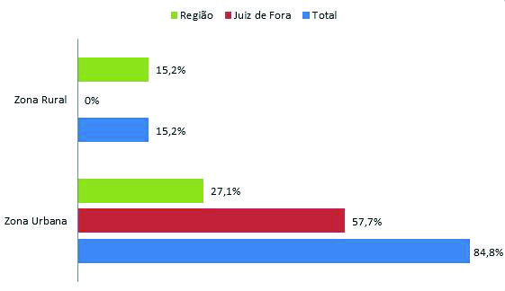
Fonte: Os autores (2012)

Quanto à escolaridade, a maioria dos pacientes (54,5%) possuía Ensino Fundamental Incompleto, portanto, menos de oito anos de escolaridade (Gráfico 2); o que reflete diretamente na ocupação e renda destes sujeitos, apresentados nos Gráficos 3 e 4, respectivamente. Cabe ressaltar que 7% dos usuários não responderam sua ocupação (Gráfico3), e 34,3%, a maioria, declarou receber entre um e dois salários mínimos (Gráfico 4).

Gráfico2- Grau de escolaridade dos pacientes do ambulatório de hanseníase do HU-UFJF (%)
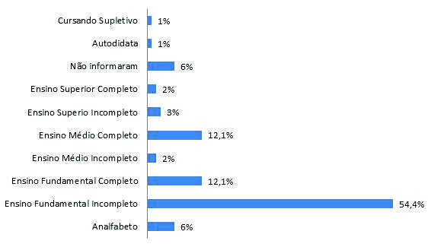
Fonte: Os autores (2012)

Gráfico 3 – Pacientes do ambulatório de hanseníase do HU-UFJF, de acordo com sua ocupação (%)
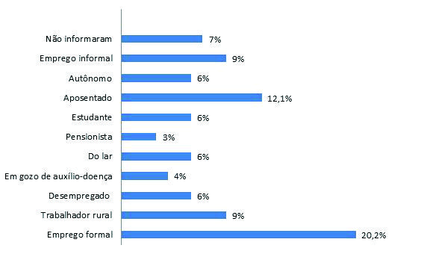
Fonte: Os autores (2012)

Gráfico 4 – Pacientes do ambulatório de hanseníase do HU-UFJF, conforme a renda familiar (%)
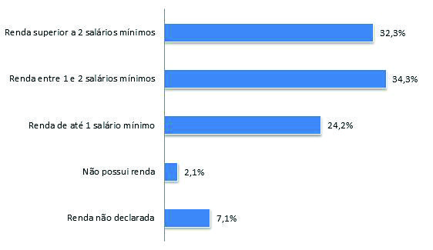
Fonte – As autoras (2012)

No tocante ao número de pessoas residentes em um mesmo domicílio, a pesquisa revelou o predomínio de usuários residindo com quatro ou mais pessoas na mesma casa, 24,2% (Gráfico 5).

Gráfico 5 – Pacientes do ambulatório de hanseníase do HU-UFJF, de acordo com o número de residentes domiciliares (%)
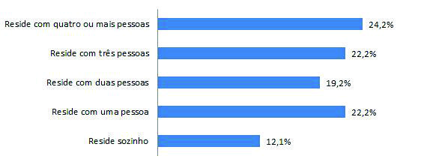
Fonte: Os autores (2012)

Sobre as condições de moradia, a grande maioria destes usuários (69,7%) informou residir em casa própria. Ainda sob este aspecto, verificou-se que o acesso ao saneamento básico e à luz elétrica era realidade para 73,7% dos pacientes do ambulatório pesquisado (Tabela 1).

Tabela 1 – Condições de Moradia dos pacientes do ambulatório de hanseníase do HU-UFJF (%)
Condições de moradia | Porcentagem (%)
Tipo de Moradia:
Não informado | 1
Cedida | 9,1
Alugada | 20,2
Própria | 69,7
Saneamento Básico:
Sim | 73,7
Não | 20,2
Não informado | 6,1
Fonte: Os autores (2012)

Por fim, a faixa etária dos sujeitos pesquisados revelou que 45,4% dos pacientes tinham entre 45 e 59 anos de idade (Gráfico 6).

Gráfico 6 – Faixa etária dos pacientes do ambulatório de hanseníase do HU-UFJF divididos por faixa etária (%)
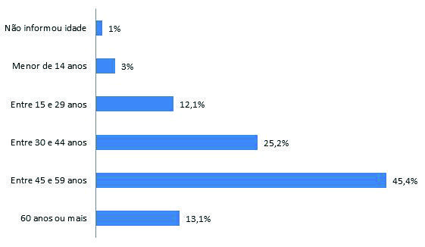
Fonte: Os autores (2012)

4 DISCUSSÃO
Como visto, indicadores sociais refletem de maneira significativa nas taxas de prevalência da hanseníase. Condições individuais e socioeconômicas, como estado nutricional, situação de higiene e as condições de moradia da população influenciam sua transmissão, dificultando o controle da endemia (SAVASSI, 2010; MINUZZO, 2008; DUCATTI, 2009).
No caso dos sujeitos pesquisados, as características socioeconômicas evidenciam que, em relação à procedência, o percentual de usuários advindos de localidades vizinhas, 50,5% (abrangendo os de área rural e urbana), quase equivale ao percentual de usuários residentes em Juiz de Fora (49,4%), demonstrando que o HU-UFJF representa um importante apoio público à macro e microrregião sanitária de saúde, ao englobar municípios da Zona da Mata Mineira e do estado do Rio de Janeiro, em sua área de abrangência. Levantamentos realizados em 2005 revelam o protagonismo que este hospital exerce na rede, visto que polariza um contingente populacional de 1.480.856 usuários, distribuídos nas oito cidades da micro e nas 94 cidades da macrorregião sudeste de Minas Gerais, da qual Juiz de Fora é município-polo (CASTRO; STHEPHAN-SOUZA, 2007).
O indicador referente à procedência evidencia, ainda, que a hanseníase, por ser uma doença de forte estigma social, pode levar seu portador a buscar tratamento em lugares distantes de sua moradia, pelo medo de ser “descoberto” e sofrer discriminação que, em geral, é maior em municípios de pequeno porte (AQUINO et al., 2003).
Uma segunda consideração, esta fruto da percepção das autoras durante sua inserção e atuação no centro de referência do HU-UFJF, refere-se à carência de serviços e profissionais de saúde especializados em tratar a hanseníase, levando seus portadores a buscarem assistência nos serviços de referência, mesmo a doença sendo recentemente assumida como linha prioritária da política de saúde brasileira, com ênfase na atenção básica (BRASIL, 2006).
Com relação à ocupação dos pacientes, observa-se que 20,2% possuía vínculo empregatício formal à época da pesquisa, entretanto, 34,3%, a maioria, apresentou baixos rendimentos familiares, compreendendo entre um e dois salários mínimos. A baixa renda é um fator determinante às formas de transmissão da hanseníase, visto que os maiores índices da doença concentram-se nas camadas economicamente desfavorecidas da população, como as registradas no presente estudo, as quais apresentam dificuldades de acesso aos direitos sociais básicos, como a alimentação, saneamento e condições de moradia (MINUZZO, 2008). Dificuldades de acesso também presentes em relação à educação, considerando os baixos níveis de escolaridade encontrados entre os sujeitos pesquisados (54,5% dos pacientes com menos de oito anos de escolarização). A respeito deste indicador, vale destacar, ainda, o percentual de 6% de analfabetos que, embora abaixo dos 8,5% do índice nacional (IBGE, 2013), constitui-se um dado preocupante quando se tem em mente as ações de educação em saúde e de autocuidado para o público em questão.
Educação em saúde, aqui, entendida como o processo que tem por finalidade a promoção da saúde e a prevenção de doenças, através da integração entre os saberes científico e popular, em favor de uma maior participação e corresponsabilidade da população (FIGUEIREDO, 2010); o que, por sua vez, repercute no autocuidado, enquanto o cuidar de si mesmo, percebendo-se física, mental e emocionalmente para adoção de medidas e decisões de forma autônoma, livre e responsável (BRASIL, 2010).
Diante desses conceitos, fica nítido que o baixo nível de escolarização associado ao percentual de analfabetos registrados na pesquisa revela, portanto, um entrave às ações de educação em saúde junto aos sujeitos em questão, posto que, pela informação, atingem uma melhor compreensão de seu processo saúde-doença e, por conseguinte, uma melhor qualidade de vida, buscando profissionais e serviços nesse processo (SIMÕES; DELELLO, 2005; LOPES, 2014).
No tocante ao número de pessoas residentes em um mesmo domicílio, a pesquisa revelou que a maioria dos pacientes pesquisados residia com quatro ou mais pessoas na mesma casa; o que corrobora para o contágio da doença. Como é sabido, a transmissão do M. leprae ocorre de um indivíduo contaminado a outro sadio, através das vias respiratórias, sendo os contatos intra domiciliares um fator de risco, dada a aglomeração de pessoas num mesmo ambiente (EVANGELISTA, 2004).
Articuladas a este indicador, as condições de moradia dos usuários pesquisados apontam que, apesar de a maioria destes (73,7%) ter acesso ao saneamento básico e luz elétrica, 20,2% ainda não têm garantidos esses serviços, comprometendo a eficácia de seu tratamento, bem como sua condição de saúde e de sua família. Destaca-se, assim, que as condições subumanas de existência podem acarretar riscos à saúde, configurando-se como porta de entrada para algumas doenças, entre elas a hanseníase (EVANGELISTA, 2004).
Com relação ao gênero e considerando-se a proporção do número de casos, o predomínio do sexo masculino (54,5%) em detrimento do sexo feminino (45,4%). Uma maior proporção de homens também foi observado em outros estudos realizados no Brasil como o de Aquino et al., (2003) - 60,9%; Simões e Delello (2005) - 75%; Seixas, Loures e Mármora, (2015) - 56,2%; reforçando os dados obtidos neste levantamento.
Por fim, a idade dos sujeitos pesquisados revelou que 70,6% dos pacientes se encontravam na faixa etária dos 20 aos 59 anos, que corresponde à população economicamente ativa (BRASIL, 2011), o que também foi verificado no estudo de Duarte, Ayres e Simonetti (2007). Para os autores, este dado possui um forte peso social, pois sendo a hanseníase uma doença com alto poder incapacitante, esta pode interferir de maneira incisiva no trabalho e na vida social do seu portador, acarretando perdas econômicas, além de transtornos psicológicos.

5 CONCLUSÃO
Apesar das muitas conquistas já obtidas com relação à hanseníase nas últimas décadas, sobretudo em sua abordagem clínica, na área social, ainda são grandes os desafios a serem enfrentados para que esta enfermidade se torne definitivamente controlada como problema de saúde pública. Com a comprovada relação entre a doença e os condicionantes socioeconômicos das pessoas por ela afetadas, torna-se imperativo conhecer tais indicadores, de modo a subsidiar ações efetivas no tocante à sua detecção precoce, tratamento e redução de incapacidades.
Com esse propósito, a presente investigação traçou o perfil socioeconômico dos pacientes portadores de hanseníase atendidos no HU-UFJF, de onde se pôde constatar que a maioria dos pacientes é de sexo masculino (54,5%), apresentam baixa escolaridade (54,5%) e renda, igual ou inferior a dois salários mínimos (60,6%), em faixa etária que compreende a população economicamente ativa; dados estes correspondentes a outros relatos da literatura. Ademais, o estudo revelou o predomínio de pacientes residentes em áreas urbanas (84,8%), e em casa própria (69,7%), com infraestrutura adequada (73,7%), porém, convivendo com uma média de quatro ou mais pessoas neste mesmo espaço (24,2%).
Os achados da pesquisa, portanto, reforçam, em sua totalidade, a necessidade de investimentos em melhorias nas condições de vida da população paralela às ações de detecção precoce e tratamento no controle da doença, aqui, abrangendo a região da Zona da Mata mineira.

Socioeconomic profile of the patients attended at the Reference Center for Rehabilitation of Leprosy of the Southeast of Minas Gerais State, of the HU-UFJF

ABSTRACT: Leprosy is a cronic disease, infectious contagious, caused by bacillus Mycobacterium leprae, that affects skins and peripheral nerves, with a high power disabling and strong social stigma, promotting suffering to patients beyond their physical simptoms. Having social indicators a key role in this process, it is aimed trace the socioeconomic profile of the patients attended at the Reference Center for Rehabilitation of Leprosy of the Southeast of Minas Gerais State, from the University Hospital of the Federal University of Juiz de Fora (HU-UFJF). For that, 99 patients records and their respctive social approach sheets, archived at the Social Service of the HU-UFJF file, from patients attended between January 2004 and June 2011, were analised.The results indicate a majority of men (54.5%), from urban areas (84.8%) with low education level (54.5%) and a familiar income equal to or less than two minimum wages (60,6%), in economically active age group, living in own home (69.7%) with a suitable infrastructure (73.7%) but living with a average of four or more people in the same house (24.2%); showing that improvement measures of the people's living condition must be integrated at the protocolar clinical interventions, for an effective disease control policy.
Keywords: Mycobaterium leprae. Social Indicators. Social Work.

REFERÊNCIAS

AQUINO, D. C. et al. Perfil dos pacientes com hanseníase em área hiperendêmica da Amazônia do Maranhão, Brasil. Revista Sociedade Brasileira Medicina Tropical, Uberaba, MG, v.36, n.1, p.57-64, jan./fev. 2003.
BRASIL. Guia para Controle da Hanseníase. – 3. ed. Brasília : Ministério da Saúde, 2002.

BRASIL. Pactos pela Vida, em defesa do SUS e de Gestão. Brasília, 2006.

BRASIL. Vigilância em saúde: Situação epidemiológica da Hanseníase no Brasil. Brasília: Ministério da Saúde, 2008.

BRASIL. Guia de apoio para grupos de autocuidado em hanseníase. Brasília: Ministério da Saúde, 2010.

BRASIL. Anuário do Sistema Público de Emprego, Trabalho e Renda 2010/2011: mercado de trabalho. 3. ed. São Paulo: DIEESE, 2011.

CASTRO, E.A.B; STEPHAN-SOUZA, A.I. A interface dos modos tecnológicos de intervenção – Assistência e Gestão para o hospital universitário da UFJF. Trabalho apresentado no Congresso Calas, 2007.

DUARTE, M.T.C. AYRES, J.A. SIMONETTI, J.P. Perfil socioeconômico e demográfico de portadores de hanseníase atendidos em consulta de enfermagem. Revista Latino-americana Enfermagem, Ribeirão Preto, SP, v.15 (n.esp.), p. 774-779, set./out. 2007.

DUCATTI, I. A hanseníase no Brasil na Era Vargas e a profilaxia do isolamento compulsório: estudos sobre o discurso científico legitimador.2009. Dissertação (Pós-Graduação em História Social) - Universidade de São Paulo, São Paulo, 2009.

EVANGELISTA, C.M.N. Fatores socioeconômicos e ambientais relacionados a Hanseníase no Estado do Ceará. 2004. Dissertação (Mestrado em Saúde Pública) -Universidade Federal do Ceará, Fortaleza, 2004.

FIGUEIREDO, M.F.S. A Educação em Saúde sob a percepção do usuário da Estratégia Saúde da Família em Montes Claros – Minas Gerais.2010. Dissertação (Mestrado em Ciências da Saúde) – Universidade Estadual de Montes Claros, Montes Claros, 2010.

IBGE. Taxa de analfabetismo das pessoas de 15 anos ou mais de idade, por sexo - Brasil - 2007/2013. Brasil, 2013. Disponível em: <http://brasilemsintese.ibge.gov.br/educacao/taxa-de-analfabetismo-das-pessoas-de-15-anos-ou-mais.html> Acesso em: 15 fev.2016.

LOPES, V.S.; RANGEL, E.M.. Hanseníase e vulnerabilidade social: uma análise do perfil socioeconômico de usuários em tratamento irregular. Saúde debate, Rio de Janeiro, RJ, v.38, n.103, p.817-829, dez. 2014.

MINUZZO, D.A. O homem paciente de Hanseníase (Lepra):Representação Social, Rede Social Familiar, Experiência e Imagem Corporal. 2008. Dissertação (Mestrado em Políticas de Bem-Estar em perspectiva: evolução, conceitos e actores) – Universidade de Évora, Évora, 2008.

SAVASSI, L.C.M. Hanseníase: políticas públicas e qualidade de vida de pacientes e seus cuidadores.2010. Dissertação (Mestrado em Ciências e Saúde Coletiva) -Fundação Oswaldo Cruz, Belo Horizonte, 2010.

SEIXAS, M.B.; LOURES, L.F.; MARMORA, C.H.C. Perfil sociodemográfico e clínico dos pacientes em atendimento fisioterapêutico no Hospital Universitário da Universidade Federal de Juiz de Fora. HU Revista, Juiz de Fora, MG, v.41, n.1, p-07-13, jan/jun. 2015.

SIMÕES, M.J.S., DELELLO, D. Estudo do comportamento social dos pacientes de hanseníase do município de São Carlos – SP. Revista Espaço para a Saúde, Londrina, PR, v.7, n.1, p.10-15, dez. 2005.

